MINISTERIO DE EDUCACIÓN

ESCUELA DE COMERCIO Nº 1

“PROFESOR JOSE ANTONIO CASAS”

www.comercial1jujuy.com.ar
Belgrano esquina Alberdi Tel. 4227357

Trabajo Práctico N° 5 4to Año

Los números complejos
El concepto de número imaginario y después complejo se conoce en las matemáticas y se utiliza desde tiempos remotos. La historia de su surgimiento refleja aquel rasgo general de desarrollo de los cálculos matemáticos donde la introducción y utilización de las operaciones inversas conduce, como regla, a la necesidad de ampliación del campo numérico. Así, la introducción de la sustracción necesito al ﬁn y al cabo de la complementación de la serie natural con números negativos, la división condujo a la ampliación de la serie natural con el conjunto de los números racionales. A su vez la operación de radicación resulto la causa operativa de introducción del concepto del número real. El caso particular, cuando se trata se la extracción de raíz de potencia par de un número negativo exigía la introducción de los números imaginarios.

Los antiguos algebristas operaron con expresiones en las que aparecía $\sqrt{-1}$ . En 1777 el matemático Euler le dio el nombre de (i) por imaginario. En la actualidad esta notación se usa casi universalmente y se conoce con la unidad imaginaria.

¿Son necesarios los números complejos?
Los números complejos son imprescindibles, ya que permiten que cualquier ecuación polinómica tenga solución. Para ello, se requiere que los números reales sean completados con el denominado número i, cuyo valor es $i=\sqrt{-1}$. Es fácil observar que existen ecuaciones que no tienen solución real. Por ejemplo, la ecuación $x^{2}+1=0$ no tiene solución, ya que si aislamos la x
$x^{2}=-1$
y no existe ningún número real que elevado al cuadrado sea –1, porque debería suceder que:
$x=\sqrt{-1}$
Ya sabemos que no existe la raíz cuadrada de un número negativo.
Para permitir que ecuaciones del tipo anterior también tengan solución, se completan los números reales añadiendo la raíz cuadrada de –1, con lo que obtenemos los números complejos. A la raíz cuadrada de –1 se le denomina i:

$i=\sqrt{-1}$ Que es la unidad imaginaria.
Las potencias de i
Las potencias de i son fáciles de hallar. Tan sólo es necesario calcular las cuatro primeras porque el resto a partir de la quinta potencia de i, se repiten cíclicamente.
Las potencias de i son fáciles de hallar:
$$i^{0}=1$$
$$i^{1}=i$$
$$i^{2}=-1$$
$$i^{3}=-i$$
Vemos que a partir de la cuarta potencia, se vuelven a repetir los valores, es decir:
$i^{4}=1$ $i^{5}=i$ $i^{6}=-1$ $i^{7}=-i$

Generalizando, en el campo de los números reales no existe ningún número que elevado a una potencia de exponente par de por resultado un número negativo. Para solucionar este inconveniente se crearon los números imaginarios. Por ejemplo:

Como se ve en los párrafos anteriores se designa como unidad imaginaria a la raíz cuadrada de (-1) y se la designa con la letra i.

$\sqrt{16 } . \sqrt{-1} =4 . i$ Esto porque:

Número complejo
Se define como número complejo al par ordenado formado por una parte real y una imaginaria, por ejemplo (a; b) donde a es un número real y b es un número imaginario (siempre respetando el orden es decir la primera componente es siempre un número real y la segunda componente es un número imaginario)
Componente real (a ; b) componente imaginaria

También se puede escribir un número complejo como un binomio de esta forma:
Z = a + b i

Donde se llama Z al número complejo. Y la componente real a y (b i) la imaginaria del complejo z.

Un número complejo se representa gráficamente por un punto P del ´plano, de coordenadas (a; b). Dicho punto se conoce con el nombre de afijo del número complejo.

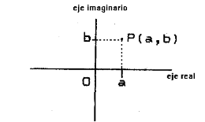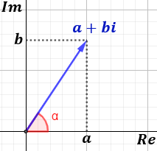

P es afijo del número complejo.

Los complejos se representan en el plano complejo, que es como el plano cartesiano. El complejo z=a+b⋅i se representa como el vector (a, b) en el plano real. Donde la primera componente o componente real la representamos en el eje real (Re) y la segunda componente o componente imaginaria la representamos en el eje imaginario (Im).
Ejemplo: $Z=-2+2i$

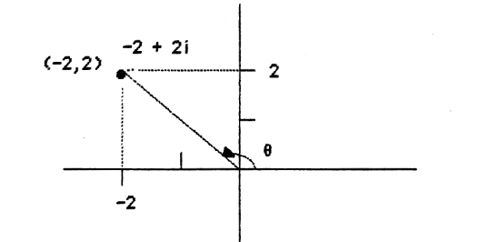
Otra forma de escribir un número complejo es mediante la forma trigonométrica. La forma trigonométrica del complejo es.
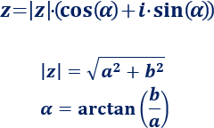
Donde r =$\left|z\right|=\sqrt{a^{2}+b^{2}}$ se llama modulo del número complejo y α es el argumento.
, complejo escrito en forma trigonométrica
La forma polar entonces es: $r_{α}$
En el grafico $Z=r_{α}=2_{60°}$
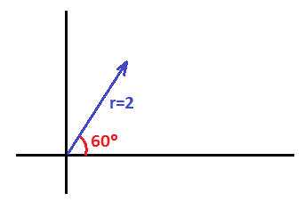
Para pasar de la forma polar a la binómica, utilizamos la forma trigonométrica (calculando el seno y el coseno del ángulo).
Operaciones con números complejos

Suma y resta de dos números complejos:
Para sumar (o restar) dos números complejos se suman (o restan), por separado, las partes reales e imaginarias de ambos complejos. La suma ( o resta ) de las partes reales es la parte real del complejo suma (o resta) y la suma (o resta) de las partes imaginarias, es la parte imaginaria del mismo. Ejemplo: Dados los complejos z₁ = a₁ + b₁i y z₂ = a₂ + b₂i

Suma: z₁ + z₂ = (a₁ + a₂) + (b₁ + b₂) i

Resta: z₁ + z₂ = (a₁ - a₂) + (b₁ - b₂) i
Ejemplo numérico: si: $z_{1}=(3;2)$ y $z_{2}=(5;7)$
$z_{1}+z_{2}=\left(3+2i\right)+\left(5+7i\right)=\left(3+5\right)+\left(2i+7i\right)=(8+9i$)

Números complejos conjugados:
Se designan así a dos números complejos que tienen la misma parte real y el valor absoluto de la parte imaginaria igual pero con distinto signo. Se designa al conjugado con la misma letra con que se designa al número complejo dado pero con un asterisco o un guion encima.

Dado z = a + bi su conjugado es z* = z = a – bi

Ejemplo numérico: $z=(4;5)$; su conjugado es (4; -5); escrito en forma binómica $z=(4+5i)$
Su conjugado será:$z^{*}=(4-5i)$ como vemos en el complejo conjugado, la segunda componente, es decir la componente imaginaria cambia de signo.

Ejercicios 1: Completar el cuadro observe el ejemplo
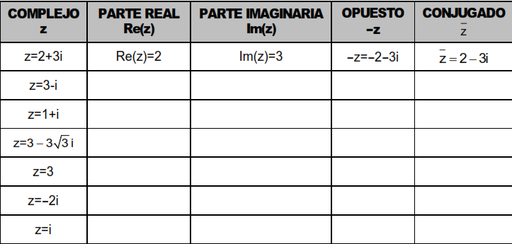

Ejercicio 2: Dados los complejos, graficarlos.
a)$Z_{1}=3-4i$
b) $Z_{2}= -5+6i$
c) $Z_{3}=-3-2i$
d) $Z_{4}=1+4i$
Ejercicio 3: encuentre los complejos conjugados de los números complejos dados en el ejercicio 2
Ejercicio 4: encuentre las siguientes potencias de i
a)$i^{6}=$ b) $i^{7}=$
c) $i^{9}=$ d) $i^{11}=$
Ejercicio 5: Dados los complejos $Z_{1}=2+3I$ $Z_{2}=-4+2I$ $Z_{3}=7-5i$
Calcular:
a)$Z_{1}+Z_{2}=$ b) $Z_{2}-Z_{3}=$
c) $Z_{2}+Z_{3}-Z_{1}=$ d) $Z_{1}+Z_{2}^{*}=$ Recordar que $Z_{2}^{*}$ es conjugado de $Z_{2}$

